МИНИСТЕРСТВО НАУКИ И ВЫСШЕГО ОБРАЗОВАНИЯ РОССИЙСКОЙ ФЕДЕРАЦИИ
ФЕДЕРАЛЬНОЕ ГОСУДАРСТВЕННОЕ БЮДЖЕТНОЕ ОБРАЗОВАТЕЛЬНОЕ УЧРЕЖДЕНИЕ ВЫСШЕГО ОБРАЗОВАНИЯ
НОВОСИБИРСКИЙ ГОСУДАРСТВЕННЫЙ ТЕХНИЧЕСКИЙ
УНИВЕРСТИЕТ
Кафедра общей физики

Расчетно-графическое задание №3 на тему
«Элементы ядерной физики»
по дисциплине «Физика»
Вариант №30

17.11 | 18.10

Группа: АВТ-441
Студент: Тютрин Влад
Преподаватель: Штыгашев Александр Анатольевич

Новосибирск 2025
Задача №17.11
Условие задачи: Покоившееся ядро полония-210 выбросило альфа-частицу с кинетической энергией 5.3 МэВ. Определить кинетическую энергию ядра отдачи и полную энергию, выделившуюся при распаде.

Дано:
Ядро полония-210 (210Po) покоится
Выбрасывает α-частицу с кинетической энергией Tα=5.3Tα​=5.3 МэВ

Найти:
Кинетическую энергию ядра отдачи (Tотд​)
Полную энергию, выделившуюся при распаде (Q)
Решение:
При α-распаде покоившегося ядра выполняется закон сохранения импульса и энергии.
Из закона сохранения импульса:
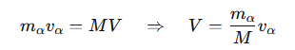

Кинетическая энергия α-частицы:

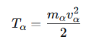
Кинетическая энергия ядра отдачи:

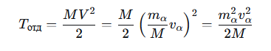

Отсюда отношение:

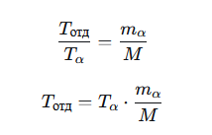
Полная энергия:
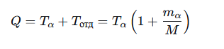
Массы ядер
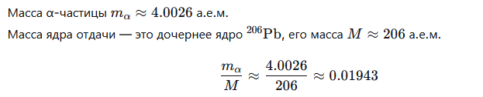
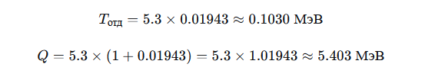
Ответ: 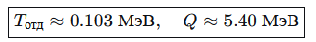
Графики:
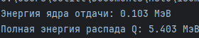
Код программы:
# Дано
T_alpha_MeV = 5.3
m_alpha = 4.0026 # а.е.м.
M = 206 # а.е.м. (приближённо)

# Отношение масс
ratio = m_alpha / M

# Энергия отдачи
T_recoil_MeV = T_alpha_MeV * ratio

# Полная энергия
Q_MeV = T_alpha_MeV * (1 + ratio)

print(f"Энергия ядра отдачи: {T_recoil_MeV:.3f} МэВ")
print(f"Полная энергия распада Q: {Q_MeV:.3f} МэВ")

Задача №18.10
Условие задачи:
Месторождениям радиоактивных элементов всегда сопутствует свинец, который является конечным продуктом их распада. Известно, что ториевый ряд заканчивается изотопом свинца Pb^208 (Th^232→Pb^208). Считая, что возраст ториевой руды порядка возраста Солнечной системы (4×10^9 лет), определите – сколько свинца появится в этой руде на 1 кг находившегося там тория?

Дано:
Ториевый ряд: 232Th→208Pb
Возраст руды t=4×109 лет
Начальная масса тория mTh(0)=1 кг

Найти:
Найти массу образовавшегося свинца mPb
Решение:
При распаде ядро тория превращается в ядро свинца, испуская α- и β-частицы. Массовое число уменьшается с 232 до 208, но масса ядра меняется незначительно по сравнению с массой атома.
Уравнение распада:
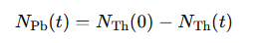

Закон радиоактивного распада:
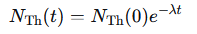

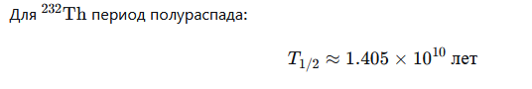
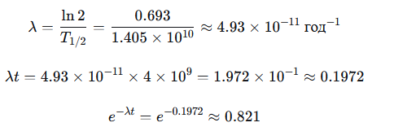

Доля оставшегося тория:
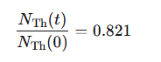
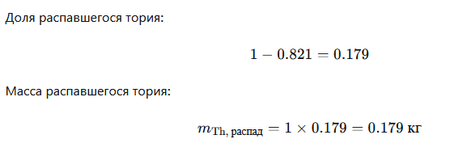
При распаде одного ядра тория (A=232A) образуется одно ядро свинца (A=208). Масса ядра пропорциональна массовому числу (с точностью до дефекта массы, но в грубом приближении можно считать пропорциональность).
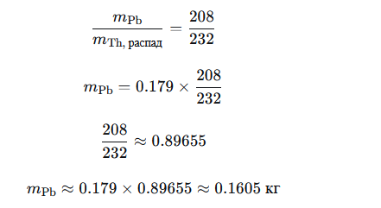

Ответ: 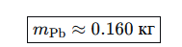
Графики:
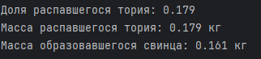
Код программы:
import math

# Дано
t = 4e9 # лет
T_half = 1.405e10 # лет (период полураспада Th-232)
m_Th0 = 1.0 # кг
A_Th = 232
A_Pb = 208

# Постоянная распада
lambda_decay = math.log(2) / T_half

# Доля оставшегося тория
fraction_remaining = math.exp(-lambda_decay * t)
fraction_decayed = 1 - fraction_remaining

# Масса распавшегося тория
m_Th_decayed = m_Th0 * fraction_decayed

# Масса образовавшегося свинца
m_Pb = m_Th_decayed * (A_Pb / A_Th)

print(f"Доля распавшегося тория: {fraction_decayed:.3f}")
print(f"Масса распавшегося тория: {m_Th_decayed:.3f} кг")
print(f"Масса образовавшегося свинца: {m_Pb:.3f} кг")

